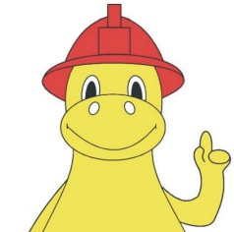
Mladý záchranář – hasičem v akci
úkol č. 7

Nebezpečí u nás doma

Odkud hrozí nebezpečí u nás doma? Přemýšlejte, v kterých místnostech by mohlo dojít k požáru. Jsou to místnosti, kde se nachází otevřený oheň nebo se tam s ním manipuluje (např. kuchyně, obývací pokoj s krbem, kotelny…) a dále tam, kde jsou často používány elektrické spotřebiče (koupelny, dílny…) nebo kde se nachází nebezpečné chemické látky, jako jsou čisticí prostředky, ředidla, atd.

První věková kategorie
- pozorně si prohlédněte následující obrázek „Domeček rizik“ a napište nám všechna rizika, která na něm najdete. Jde o všechna rizika, nejen o nebezpečí vzniku požáru.
- ke každému odhalenému riziku navrhněte co udělat, aby se zabránilo vzniku úrazu.

Druhá věková kategorie
- pozorně si prohlédněte následující obrázek „Domeček rizik“ a napište nám všechna rizika, která na něm najdete. Jde o všechna rizika, nejen o nebezpečí vzniku požáru.
- ke každému odhalenému riziku navrhněte opatření, aby se zabránilo vzniku úrazu.
- připravili jsme pro Vás křížovku, kterou si vytiskněte, vyplňte a tajenku nám napište.

Vypracované úkoly zasílejte na FB profil „Mladý záchranář – hasičem v akci“ prostřednictvím zpráv. Na úkolech můžete pracovat do 28. 4. 2016!

Obr. 1: Domeček rizik

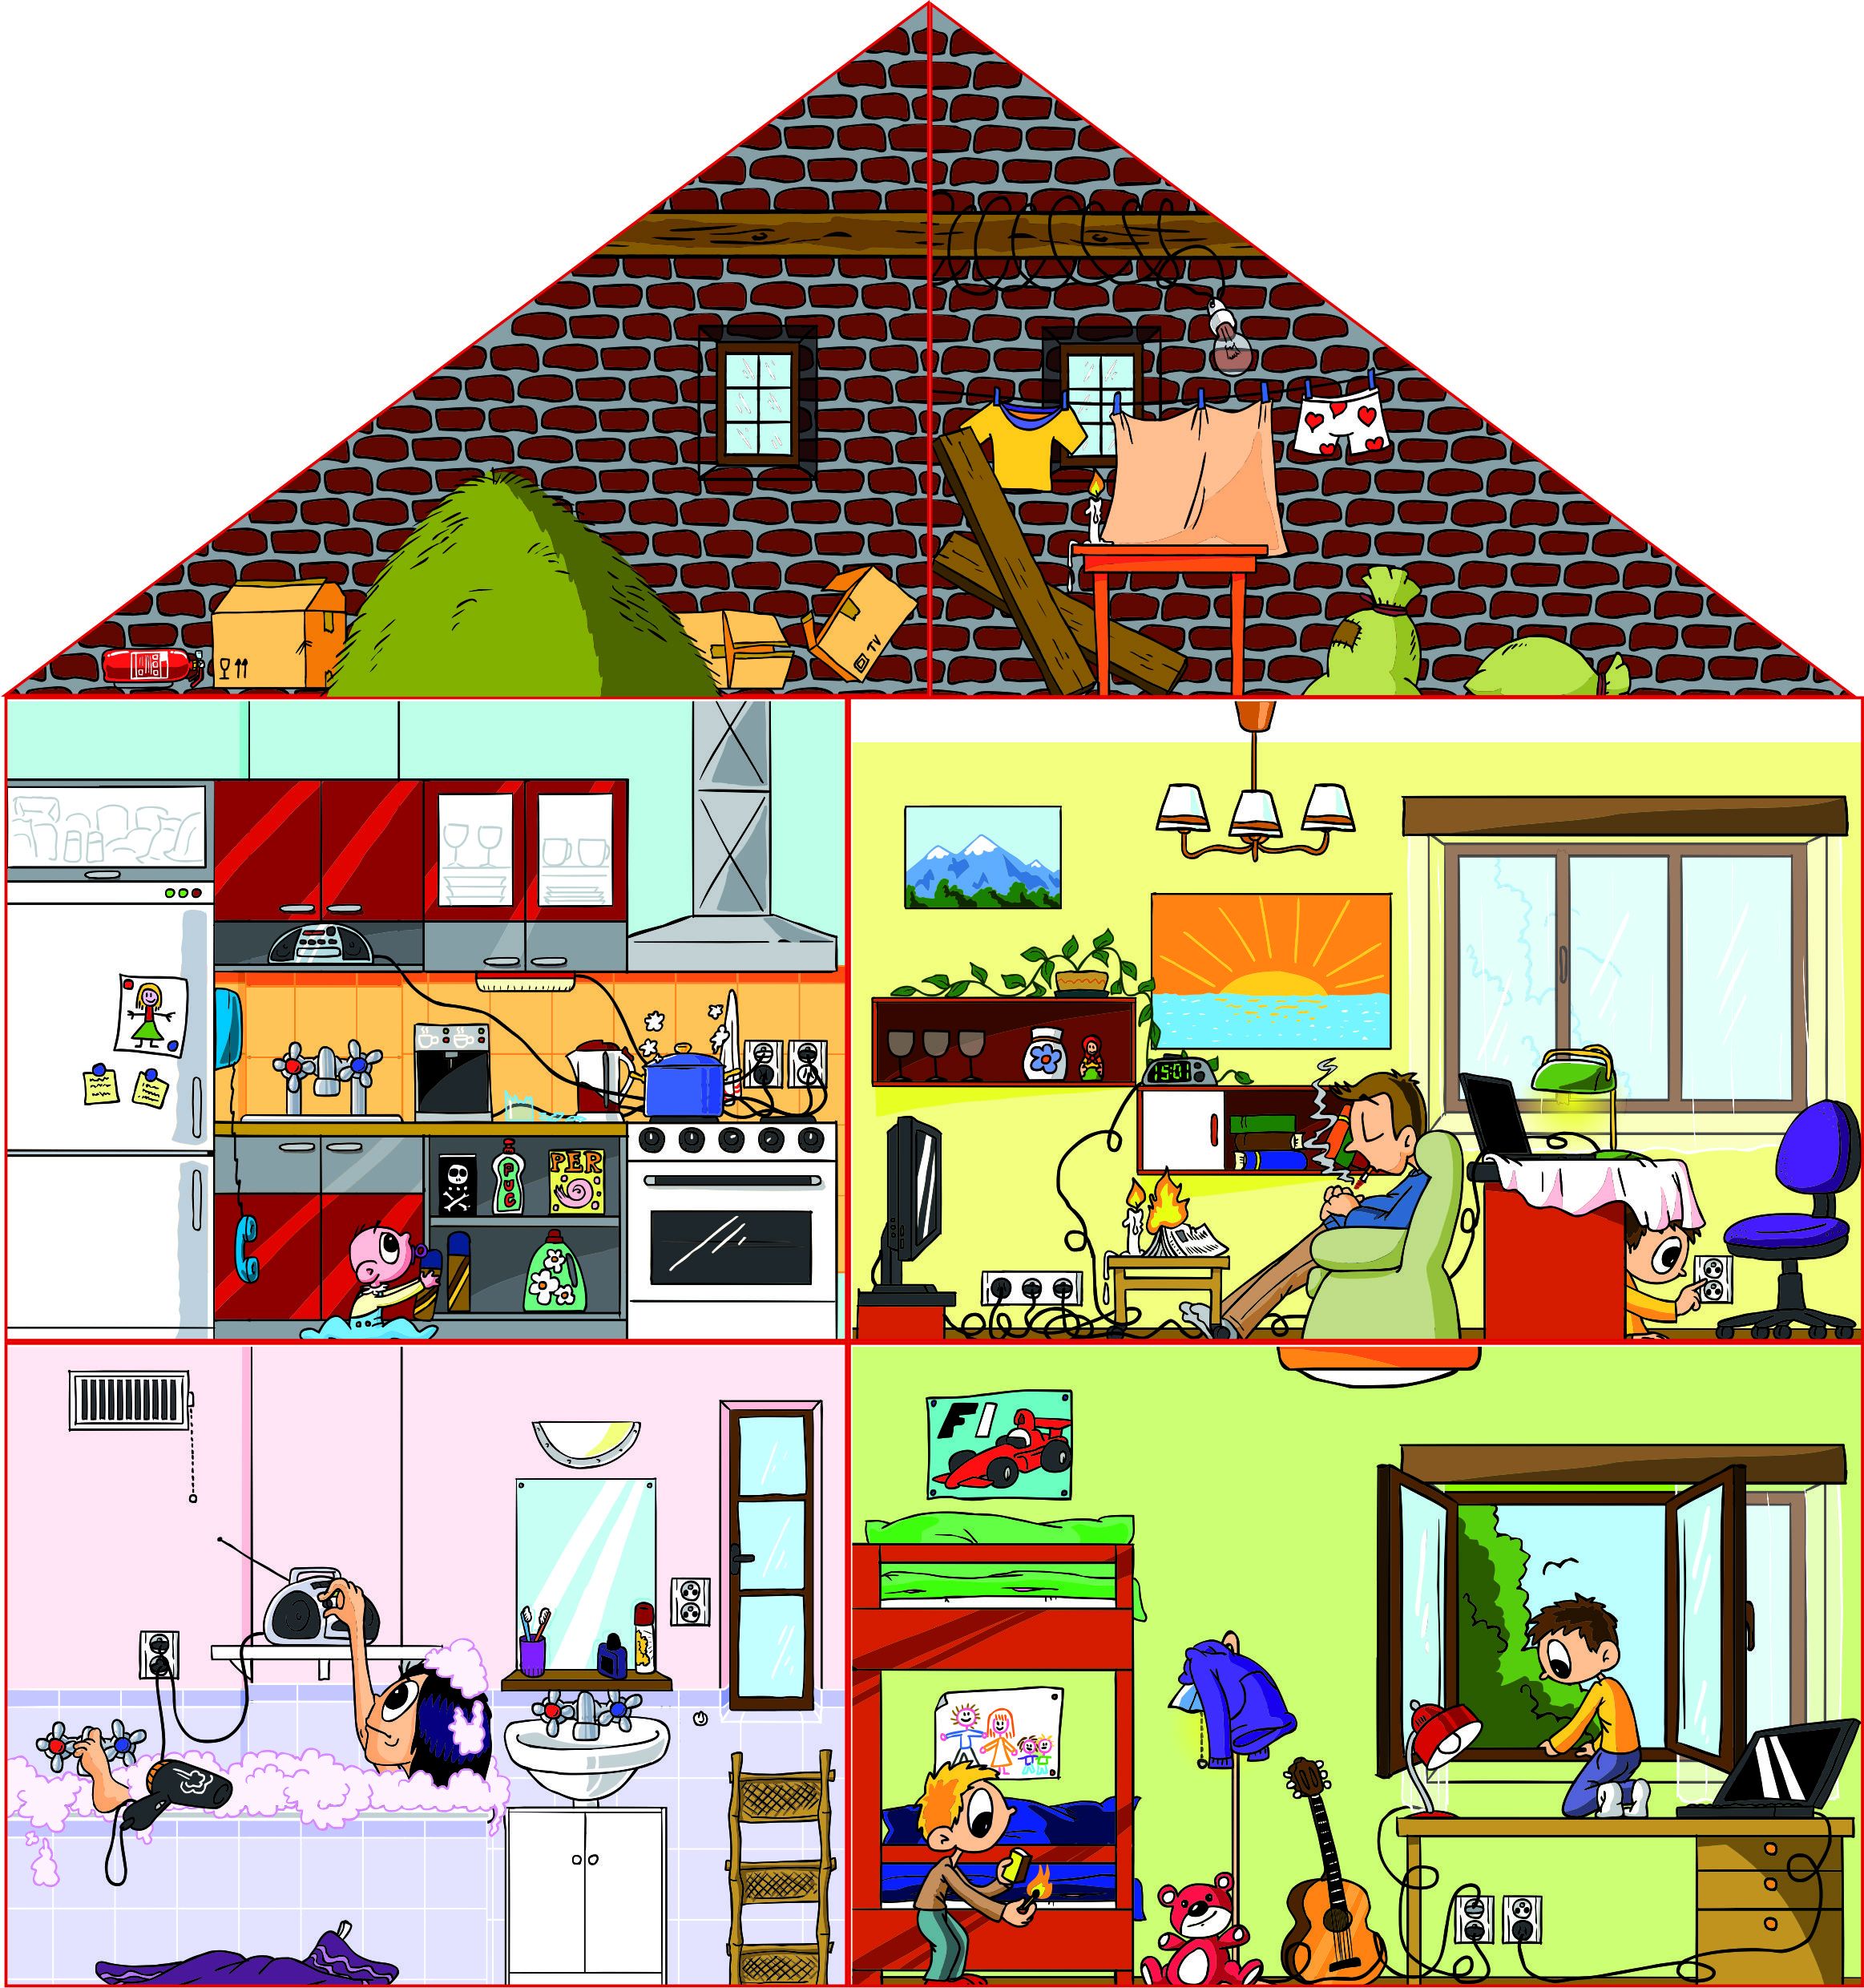
Křížovku si vytiskněte, vyplňte a tajenku nám pošlete.

